URL:
http://www.welt.de/wissenschaft/article5920346/Wie-einzigartige-Tiere-nach-Madagaskar-gelangten.html

Wie einzigartige Tiere nach Madagaskar gelangten

20. Januar 2010

Madagaskar ist ein Paradies für Zoologen: Es gibt wohl kaum einen Ort der Welt, der so viele einmalige Tierarten beheimatet. Forscher rätseln seit langem wie Lemuren oder Mungos dorthin gelangten. Nun erhärten Geowissenschaftler eine Jahrzehnte alte These: Die Tiere haben demnach die Insel durch Meeresströmungen erreicht.

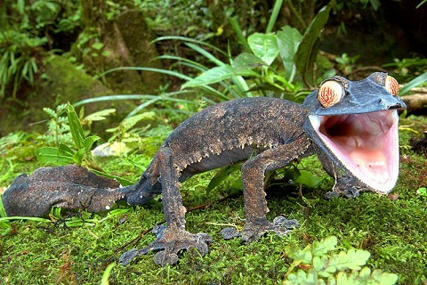

Foto: pa
Madagaskar ist eine Tropeninsel mit einer weltweit einmaligen Flora und Fauna: Diesen Plattschwanzgecko (Uroplatus fimbriatus) gibt es nur dort.

Die heute auf Madagaskar lebenden Tiere sind vermutlich durch Meeresströmungen auf die Insel gelangt. Lemuren, Mungos und fliegende Füchse könnten vor etwa 50 Millionen Jahren auf natürlichen Flößen von Afrika nach Madagaskar getrieben worden sein.
Dies legen die Ergebnisse einer drei Jahre umfassenden detaillierten Computersimulation der Geowissenschaftler Matthew Huber von der Purdue University in West Lafayette (USA) und Jason Ali von der Hong Kong University nahe. Demnach könnte die Reise von Afrika nach Madagaskar sogar recht schnell gegangen sein, berichtet die Purdue University.
Die Tierwelt auf der viertgrößten Insel der Erde ist für Wissenschaftler von großem Interesse, weil auf der isolierten Landmasse viele einzigartige Tierarten leben. So gibt es auf Madagaskar 70 Arten von Lemuren, die nirgendwo sonst auf der Welt zu finden sind.
90 Prozent der Säugetiere, Reptilien und Amphibien auf Madagaskar kommen nur auf der Insel vor, und viele von ihnen haben ein charakteristisches und zum Teil bizarres Aussehen. Dazu gehören zum Beispiel die igelartigen Tenreks oder der Madagaskar-Zwergtaucher.
Die These, dass die Tiere auf Holzstücken oder anderen Pflanzenteilen übers Meer nach Madagaskar gelangten, geht bereits auf das Jahr 1940 zurück. Damals stellte der Evolutionstheoretiker George Gaylord Simpson die Hypothese auf, dass über einen langen Zeitraum immer wieder einzelne Tiere auf die Insel getrieben wurden.

Weiterführende Links

Botschaften im Lemuren-Duft
Warum Lemuren-Weibchen die wahren Chefs sind
Kürbisgroßer Ur-Frosch auf Madagaskar entdeckt
Wie Arten auf Madagaskar gerettet werden können
Neue Primaten-Arten hängen auf Madagaskar herum
Die unheimliche Macht der Lemuren-Weibchen
Neue Riesenspinne auf Madagaskar entdeckt
130 neue Froscharten auf Madagaskar entdeckt

Diese Theorie wurde jedoch angezweifelt, weil die Meeresströmungen und Winde zwischen Madagaskar und Afrika Richtung Süden oder Südwesten verlaufen - und demnach von der Insel wegführen.

Huber und Ali entwickelten nun jedoch ein Computermodell, in dem sie die Bedingungen auf der Erde vor 20 bis 60 Millionen Jahren simulierten. Damit konnten sie nachweisen, dass die Meeresströmungen zwischen Afrika und Madagaskar zur damaligen Zeit von West nach Ost verliefen.

Zudem waren diese stark genug, um Tiere schnell genug von Tansania oder Mosambique zur Insel zu transportieren, dass diese nicht an Wassermangel starben. Später hat sich Madagaskar den Ergebnissen zufolge in Richtung Norden bewegt, während die Meeresströmungen allmählich ihren heutigen Verlauf annahmen. Dies könnte auch erklären, warum später keine Landsäugetiere mehr nach Madagaskar gelangten.
Weiterhin legt das Modell nahe, dass es bereits zur damaligen Zeit starke tropische Zyklone gab, die immer wieder Bäume und andere Pflanzen ins Meer spülten.
Die Plausibilität der Simpson-Hypothese sei damit nachgewiesen, sagt Huber. Dadurch wird auch die alternative Theorie, dass die Tiere vor Millionen von Jahren über eine Landbrücke nach Madagaskar kamen, in Frage gestellt.

Gegen diese Annahme spricht auch, dass es auf Madagaskar keine größeren Tierarten wie Giraffen, Löwen oder Elefanten gibt. Zudem gibt es wenig geologische Belege, dass eine solche Landverbindung damals existierte.

ddp/oc

